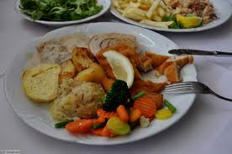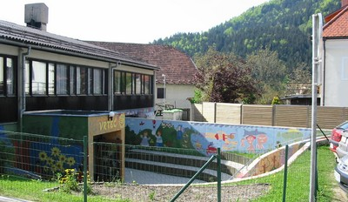
 | ZAJTRK | DOP.  MALICA | KOSILO | POP.  MALICA
PONEDELJEK,  21. 2. 2021 | sirni namaz,  korenček^{eko}  ajdov kruh,  benko  (1,7,8) | Mešano sadje | krompirjev golaž s hrenovko,  rižev narastek,  ČAJ ALI VODA  (1,7) | ajdov kruh,  100% sadni sok  (1)
TOREK,  22. 2. 2021 | rogljiček s sladkim nadevom,  planinski čaj ali mleko^{d}  (1,3,7,8) | mešano sadje | GOVEJA JUHA Z RINČICAMI,  kuhana govedina,  krompirjeve kumare,  ČAJ ALI VODA  (1,3,7) | črn kruh,  manj sladkan čaj,  sadje ali zelenjava  (1)
SREDA,  23. 2. 2021 | evrokrem,  koruzni kruh,  šipkov čaj ali mleko^{d}  (1,7,8) | mešano sadje | puranji PAPRIKAŠ,  široki rezanci,  solata po izbiri ali čežana,  ČAJ ALI VODA  (1,3,7) | koruzni KRUH,  manj sladkan čaj,  sadje ali zelenjava  (1)
ČETRTEK,  24.2. 2021 | domači sadni jogurt,  polnozrnati kruh  (1,7,8) | banana | kostna JUHA Z RIBANO KAŠO,  ocvrt ribji file,  slan krompir v kosih,  solata po izbiri ali čežana,  ČAJ ALI VODA  (1,3,4,7) | polnozrnati kruh,  manj sladkan čaj,  sadje ali zelenjava  (1,7,8)
PETEK,  25.2. 2021 | jetrna pašteta,  sveža zelenjava^{eko}  ržen KRUH,  bezgov ČAJ ali mleko^{d}  (1,7) | mešano sadje | gobova juha,  jagodni cmoki,  ČAJ ALI VODA  (1,3,7) | ržen kruh,  sadni smuti,  manj sladkan čaj,  (1)
DNEVNI NAPITEK: Manj sladkan čaj. ( ) Označevanje alergenov – tabela visi v jedilnici. D – domače. EKO – ekološko pridelano.

Pridržujemo si pravico do spremembe jedilnika!

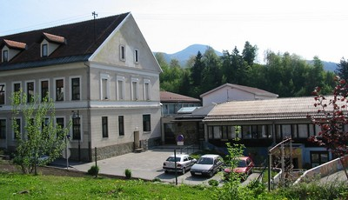

 | MALICA | KOSILO
PONEDELJEK,  21. 2. 2021 | sirni namaz,  korenček^{sh}  ajdov kruh,  benko  (1,7,8) | krompirjev golaž s hrenovko,  rižev narastek,  ČAJ ALI VODA  (1,7)
TOREK,  22. 2. 2021 | rogljiček s sladkim nadevom  planinski čaj ali mleko^{sh}  (1,3,7,8) | GOVEJA JUHA Z RINČICAMI,  kuhana govedina,  krompirjeve kumare,  ČAJ ALI VODA  (1,3,7)
SREDA,  23. 2. 2021 | evrokrem,  koruzni kruh,  šipkov čaj,  mandarina^{sh}  (1,7,8) | PIŠČANČJI PAPRIKAŠ,  široki rezanci,  solata po izbiri ali čežana,  ČAJ ALI VODA  (1,3,7)
ČETRTEK,  24.2. 2021 | domači sadni jogurt,  polnozrnati kruh  (1,7,8) | kostna JUHA Z RIBANO KAŠO,  ocvrt ribji file,  slan krompir v kosih,  solata po izbiri ali čežana,  ČAJ ALI VODA  (1,3,4,7)
PETEK,  25.2. 2021 | jetrna pašteta,  sveža zelenjava^{sh},  ržen KRUH,  bezgov ČAJ  (1,7,8) | gobova juha,  jagodni cmoki,  ČAJ ALI VODA  (1,3,7)
PO 10.URI NA RAZPOLAGO V JEDILNICI: čaj, sadje (šolsko in iz sheme), (v času kosila še kruh), D – domače. EKO – ekološko pridelano.
SH – sadje ali mleko iz sheme. * Označevanje alergenov – tabela visi v jedilnici.

Pridržujemo si pravico do spremembe jedilnika!

LEGENDA: snovi ali proizvodi, ki povzročajo alergijo ali preobčutljivost:
1. Žita, ki vsebujejo gluten, 2. Raki in proizvodi iz rakov, 3. Jajca in proizvodi iz jajc, 4. Ribe in proizvodi iz rib, 5. Arašid (kikiriki) in proizvodi iz arašidov, 6. Zrnje soje in proizvodi iz soje, 7. Mleko in mlečni izdelki (vsebujejo laktozo), 8. Oreški,9. Listna zelena in proizvodi iz nje, 10. Gorčično seme ali proizvodi iz njega, 11. Sezamovo seme ali proizvodi iz njega, 12. Žveplov dioksid ali sulfiti v koncentraciji (več kot 10 mg/kg ali 10 mg/l glede na skupni SO₂), 13. Volčji bob in proizvodi iz njega, 14. Mehkužci in proizvodi iz njih.

